金灿荣：疫情是一个很好的反光镜，让我们重新认识世界

金灿荣 [这就是中国](javascript:void(0);)

**这就是中国**

微信号 mhshHome

功能介绍 东方卫视《这就是中国》节目官方账号 每周一晚22:00东方卫视播出

2021-11-13[原文](https://mp.weixin.qq.com/s?__biz=MzA5NTI5ODk3NA==&mid=2651174514&idx=1&sn=6956085f4bb71840638cb15f683ab7e8&chksm=8bb06283bcc7eb952875e315ebf87a5f2943ccfe2eae189fac8188d45b0a49102c1c60770f9d&scene=27#wechat_redirect&cpage=6)

收录于话题

点击上方“蓝字”，发现更多精彩。

**让我们一起读懂中国，读懂世界**

金灿荣 中国人民大学教授 长江学者

我想这一次美国这个抗疫，应该讲表现确实是很令人失望的。**我反思它这个原因，它表现这么不好的原因，两个角度我来补充一下，一个是社会，一个是政府。**美国社会为什么有责任呢？**我觉得美国社会几个基本价值观是有问题的，一个就是它的核心价值观叫新自由主义。**新自由主义它有它的优点，就是它强调竞争，发挥个人的天赋，这是有它的优点的地方，但是在社会问题上，它是有问题的，太自我中心，很多时候自由至上。对己不负责，对他人不负责，这是一个问题。

**还有一个，张维为教授讲了，美国人社会反智主义很厉害，英文叫anti-intellectualism，反智主义还不是今天才出现，是一直就有。**我在美国教过书，我是知道美国公立教育是彻底失败的。美国是实现了12年义务教育，但是就我的观察，美国公立教育质量很差的，如果你仅仅在美国读了12年书，你最后的知识水平，大概是咱们的初中文凭。然后你们应该知道，美国它是属于高等教育非常发达的国家，大概有45%的人是可以上大学的，但问题是还是有55%是上不了大学的，对不对？一半多一点上不了大学，然后你看一半多一点的美国成年人，他其实就是初中生，然后还很自信，所以就出现了这种社会土壤，叫反智主义。美国很多人相信比尔·盖茨在搞阴谋论，说比尔·盖茨不是在全世界推广疫苗嘛，这个疫苗就是要控制人类，你说这是发达国家吗？对不对？这个智力水平，这个还不是一个两个，是群体性的，这是美国第二个问题，叫反智主义。

**第三个就是社会达尔文主义，它真的相信弱肉强食，相信适者生存。**你们要去美国就知道，美国是儿童的天堂，中年人的战场，老年人的坟墓。老年人它认为是没有价值了，我们都说“家有一老，胜似一宝”，对不对？他们那还真不是，人情很淡的。这个平时看不出来，这次有了疫情就看出来了。实际上它所有的政策设计还有实践，对老年人、基础病人、穷人就是歧视的，这就是社会达尔文主义。当一个社会弥漫着社会达尔文主义，其实是非常残酷的，那么这些愚蠢的“主义”最后就导致了很多傲慢，比如说种族傲慢，就是天然地相信他们都不会得病，最后他倒霉了，对不对？

**但是必须强调，一国出了问题，然后你没处理好，我觉得责任最大的当然还是政治精英，还是政府。要从政府角度来讲，美国这一次失败，那首先还是执政团队。**这个执政团队以及其他政治精英，他们就是选举至上，维为教授也讲了，就是他整个思路，还真不是为人民服务、民为邦本，民没了，或者失去民心了，你这个邦是没有本的，对不对？但是坦率地讲，美国的政治精英是没有这个理念的，他琢磨的就是怎么通过讨好一个特殊的人群（他不是全体人民，就是一个特殊人群）获得他的选票，然后确保我的位置，这样我和我家族的利益就得到了保护，所以这是一个大问题。本来来了一个疫情，你应该重视，结果他心思就没放在上面。

我们必须承认，美国这个社会应该讲，物质条件还是很好的，财政基础挺好的，那么就医疗技术来讲，美国应该也是最好的，所以物质基础有，财政基础有，然后医疗水平也很高，但是你看现在这个表现，简直是让人大跌眼镜，对不对？我觉得根本原因还是他就完全没有重视这个事，整个脑子就想着怎么连任，怎么确保他的利益。连任后面就是政治利益，对不对？另外一个还是资本至上，西方国家总体来讲，它没有一个代表全民利益的党，真正领导这个社会的还是资本，在那里边号称人人平等，实际上是不平等的，对不对？实际上是有钱的人，他真能享受自由。穷人你哪有什么自由啊？当你生活没有着落，下一顿饭都没有的时候，你有什么自由啊？

这次就遇到这个问题了，你站在华尔街投资商的角度来讲，他当然是反对经济停顿，因为他股票受损，他就反对隔离。从保护生命的角度来讲，就得一定的社会隔离，对吧，但是，你真的都社会隔离了，经济瘫痪了，那华尔街到哪赚钱去？对华尔街的富人来讲、投资商来讲，穷人一个个生命那就是个数字。就在过去四个月，从美国疫情出现到现在，美国最富裕的群体，1%的人群，他们财富增加了4000个亿，那么多美国人失去了工作，生活无望，但是它的富人更富了，这是美国其实挺大一个问题，只不过疫情把它暴露得更严重。

**当然最后我想讲美国政府还有个责任，这次疫情表现这么差，有个很关键的原因，拒绝国际合作。**美国，应该讲他的财政有能力，技术也有，但是它确实缺一个环节，生产能力不行，是不是？美国人现在的口罩是靠中国的，咱们中国现在应该讲在这方面是无可取代。我好像看到一个数字，2020年5月5日我们国家出口的口罩是507亿只，到2020年4月25日我们是一天出口是10亿只，我觉得这是天文数字，很吓人的。



海关总署新闻发言人、统计分析司司长李魁文（图片来源：国新办网站）

2021年1月14日，国新办举行2020年全年进出口情况新闻发布会。海关总署新闻发言人、统计分析司司长李魁文在新闻发布会上介绍：“其中大家最为关注的口罩，我们出口了2242亿只，价值3400亿元，相当于为中国以外的全球每个人提供了近40个口罩”。



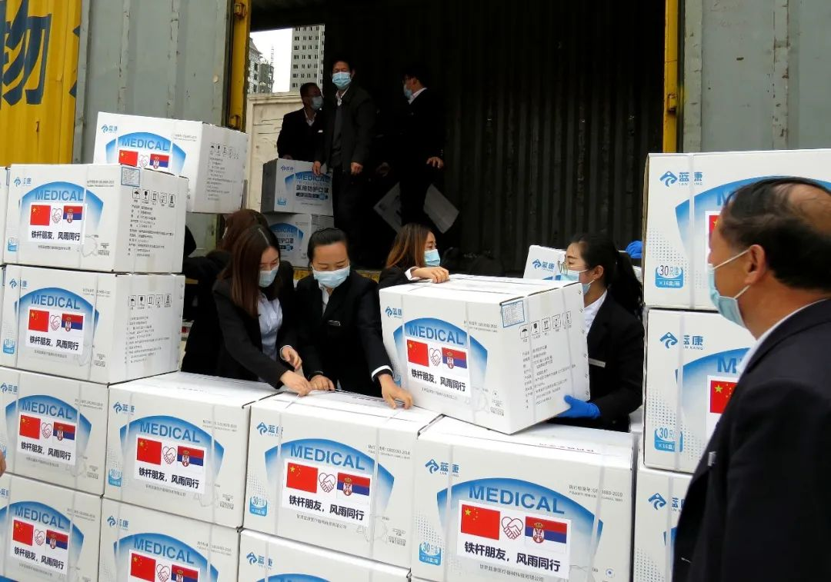

以上图片作者:郑兵/人民视觉

2020年4月5日上午9点，一辆承载着50万只甘肃蓝康医疗器械科技有限公司生产的医用KN95口罩的物流货车缓缓驶出甘肃平凉市，前往上海，通过中国医药集团出口塞尔维亚。这是甘肃蓝康医疗器械继3月份向罗马尼亚、西班牙、法国等国出口医用防护口罩以来承接的又一个外贸大单。

如果说二战的时候，美国是民主国家兵工厂，那么今天我们不是在抗疫嘛，这个抗疫我个人把它定义为“人类第一场非传统安全世界大战”。那么在这场世界大战当中，中国毫无疑问是全世界的兵工厂，对不对？就是美国历史上的位置中国取代了，这是现在美国一个麻烦，它有财力，有钱，然后有技术，但是它确实没有生产能力，它得靠我们。然后你靠我们就好好合作吧，结果它天天“甩锅”我们中国？这个其实是对它是不利的。

今天我看到的美国，跟我刚读研究生的时候认识的美国是不一样的，这个国家已经变了，变得我不认识了，我们要理解今天的世界，我觉得可能要对中国、对美国重新评估。我非常同意维为教授的分析，咱们中国一开始是遭遇了病毒的袭击，一开始也是非常非常困难，但是中国人挺过来了，这里面无数人付了代价。中国这次表现真是出人意料地好，这个表现后面，当然反映了中国强大的组织能力、动员能力、决断力。相反，美国作为灯塔之国，世界第一强国，世界唯一超级大国，这次表现真是让人大跌眼镜，所以疫情可能也是一个很好的一个反光镜，让我们重新认识世界，我觉得借这个疫情，重新认识中国，重新认识美国，对我们展望未来、把握未来，我觉得应该是很有帮助的，谢谢大家。

（本节目播出于2020年6月15日）

**讲中国故事，讲我们的故事**

**东方卫视《这就是中国》**

**每周一晚22：00**

**点击下方名片关注公众号**

**解锁更多精彩内容**



### 精选留言

用户设置不下载评论